Муниципальное автономное дошкольное образовательное учреждение «Детский сад № 369» г. Перми

Принято  на педагогическом совете  Протокол № 1  от «___» ________20_____г. | Утверждено  приказом заведующим МАДОУ «Детский сад № 369» г. Перми  __________/ Мартынова И.В./  Приказ № ____  от «___» _________20_____г.

Программа
краткосрочной образовательной практики по художественно-эстетическому развитию
для детей 6-7лет
«Удивительные аппликации из спичек»

Автор:
Маслякова В.В.
Воспитатель первой категории

Пермь
2018 год
Технологическая карта
Аннотация для родителей (краткое содержание практики) | Аппликация из спичек для детей на картоне-это творческий процесс, посредством которого ребенок своими руками создает что-то новое. Это очень необычный и увлекательный вид декоративного искусства. Материал для творчества достаточно практичный, поэтому детям с ним работать будет удобно.  Занятия со спичками развивают у детей:  - Пространственное и абстрактное мышление  - Концентрацию внимания  - Фантазию и сообразительность  - Аккуратность и сосредоточенность  - Мелкую моторику пальчиков  - Терпение и усидчивость  - Координацию и точность движений  - Творческие способности
Цель | Овладение навыками изготовления плоскостных панно из спичек в технике аппликации.
Задачи | - Познакомить детей с новым способом аппликации, учить создавать поделку из спичек  - Сформировать навыки работы с новым материалом, обучить последовательности в выполнении картин  - Развивать образное мышление, внимание и художественный вкус  - Развивать мелкую моторику пальцев рук  - При изготовлении панно воспитывать аккуратность и терпение
Время проведения | Вторник, среда с 12.00-12.30
Кол-во часов | 1 час (2 встречи)
Максимальное количество участников | 6-7
Перечень материалов и оборудования для проведения КОП | Материалы и оборудование:  Образец готовой работы, заготовки для детей из картона, спички, клей ПВА. розетки, кисти для клея, влажные салфетки для рук
Предполагаемые результаты (умения навыки, созданный продукт) | Сформированы навыки работы со спичками, дети научились составлять из спичек панно.

Тематический план
Задачи | Содержание |  | Планируемый результат
 | Деятельность педагога | Деятельность детей
Встреча №1 «Дерево»
-Познакомить с новым видом аппликации.  -Закрепить правила безопасности, приемы наклеивания.  -Учить планировать свою деятельность и доводить начатую работу до конца. | Показывает образец и обсуждает вместе с детьми порядок выполнения работы. В процессе работы, оказывает индивидуальную помощь. | Рассматривание картин из спичек. Выкладывают рисунок на картоне (сухая аппликация). Самостоятельная творческая работа. | Дети научились делать аппликацию из спичек «Дерево».
Встреча №2 «Бабочка»
-Продолжать знакомить детей с новым способом аппликации, развивать образное мышление, умение конструировать из спичек, внимание и художественный вкус.  -Способствовать воспитанию любви к природе, бережное отношение к насекомым. | Показывает образец и обсуждает вместе с детьми порядок выполнения работы. В процессе работы, оказывает индивидуальную помощь. | Выкладывают рисунок на картоне (сухая аппликация). Самостоятельная творческая работа. | Дети научились делать аппликацию из спичек «Бабочка».

Список литературы:
Ращупкина С. Ю. «Удивительные поделки из спичек»

Приложение
Приложение №1
Конспекты
Занятие №1
«Дерево»
ЦЕЛЬ: Научить делать аппликацию из спичек.
ЗАДАЧИ:
- Познакомить с новым видом аппликации.
- Закрепить правила безопасности, приемы наклеивания.
- Учить планировать свою деятельность и доводить начатую работу до конца.
Методические приемы: беседа, художественное слово, объяснение, показ, рассматривание картин.
Предварительная работа: Беседа об опасных предметах. Выкладывание из спичек различных фигур.
Материал к занятию: спички, картон цветной, клей ПВА, клеевые кисточки, розетки, влажные салфетки.
Демонстрационный материал: картины, сделанные из спичек, иллюстрации спичек каминных, термических, сигнальных, охотничьих.

ХОД ЗАНЯТИЯ

- Организационная часть
Воспитатель вносит в группу красивую коробочку.
Загадка: Вот так мошка – осиновая ножка,
На стог сена села - все сено съела.
(Спичка)
Воспитатель достает спичку. Расскажите, какая спичка?
К каким предметам относятся спички? почему? (ответы детей)
В повседневной жизни мы чаще всего используем спички бытовые, но есть ещё и другие виды.

Сигнальные спички - при горении дают цветное пламя.

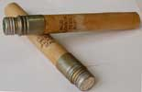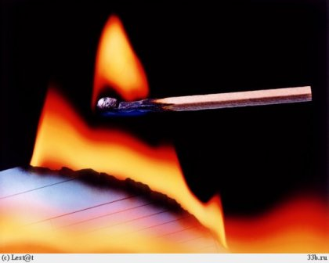

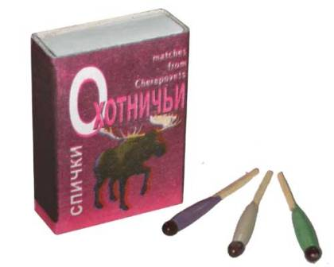
Спички охотничьи или штормовые - горят на ветру, под дождем, помогают быстро разжечь костер, не гаснут под водой.

Термические спички – дают при сгорании больше тепла.
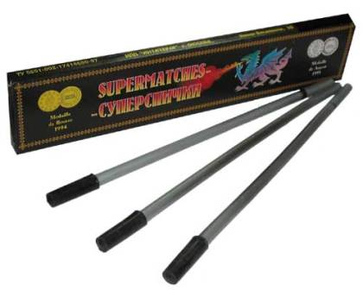
Каминные спички – зажигаются о любую твердую поверхность.

- Основная часть
-Из бытовых спичек можно делать поделки, картины.
Рассматривание картин из спичек.
-Я вам предлагаю сделать дерево. Разложите у себя на картоне рисунок дерева из спичек. Затем поочередно берем спичку, намазываем клеем и приклеиваем.
Самостоятельная творческая работа.

Физкультминутка
КЛЕН

Ветер тихо клен качает,
Влево, вправо наклоняет.
Раз-наклон
И два наклон
Зашумел листвою клен.
(Руки подняты вверх, движения по тексту)

- Заключительная часть
-Какая из работ понравилась? Почему?
-Я считаю, работы получились очень красивые, аккуратные. Из этих картин мы с вами оформим выставку, чтобы ими полюбовались ваши родители.
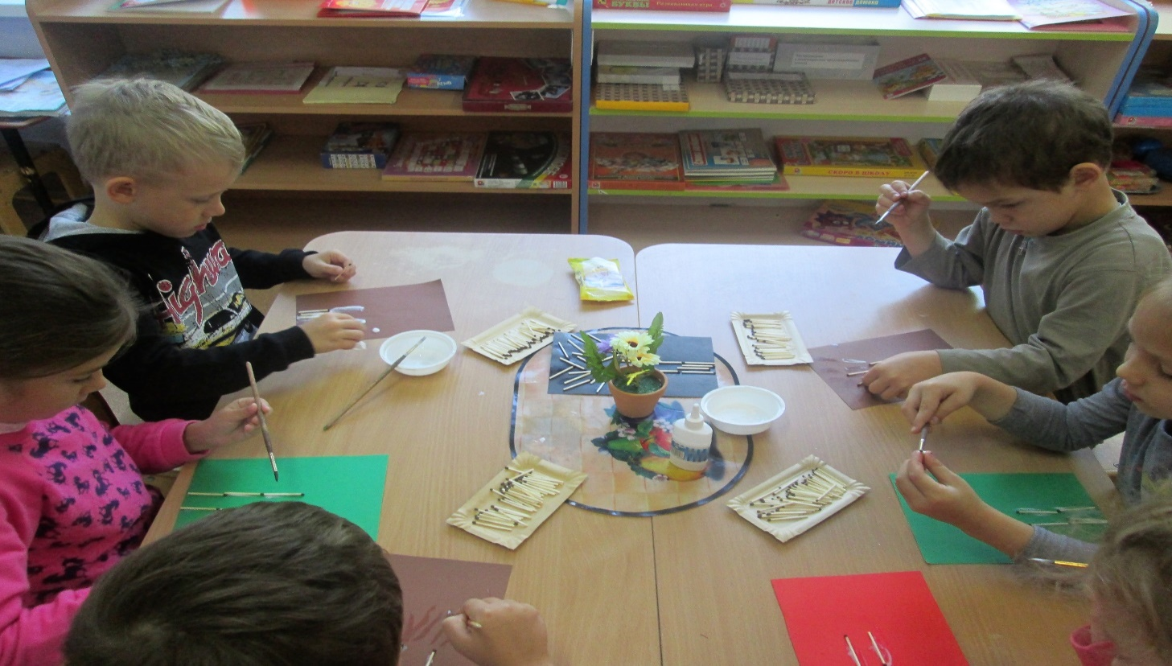
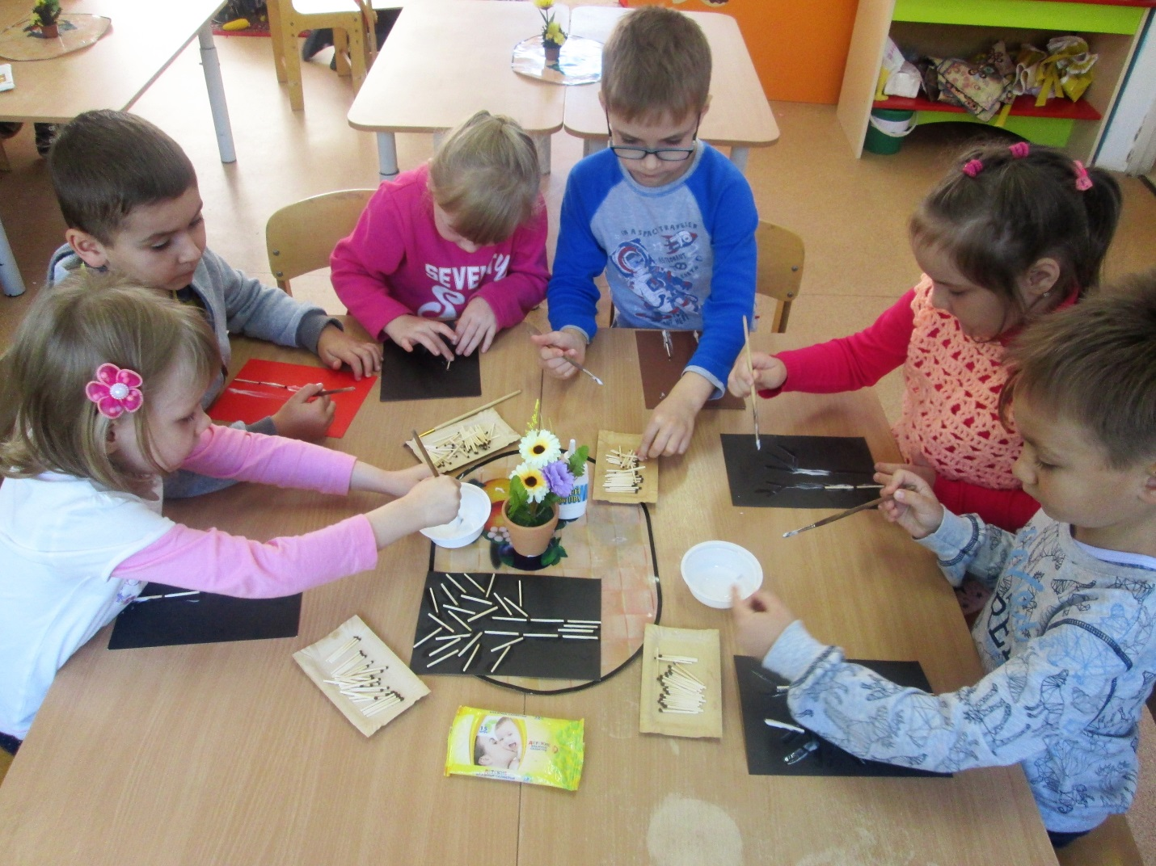
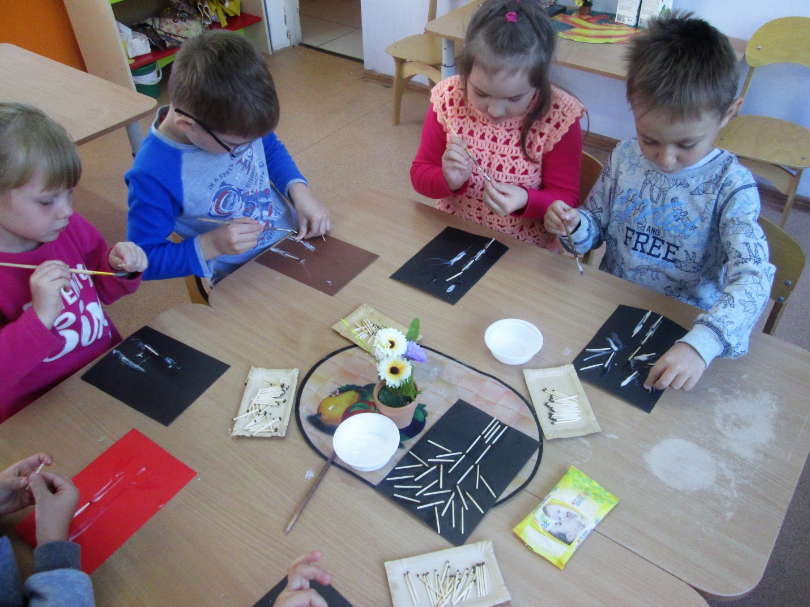
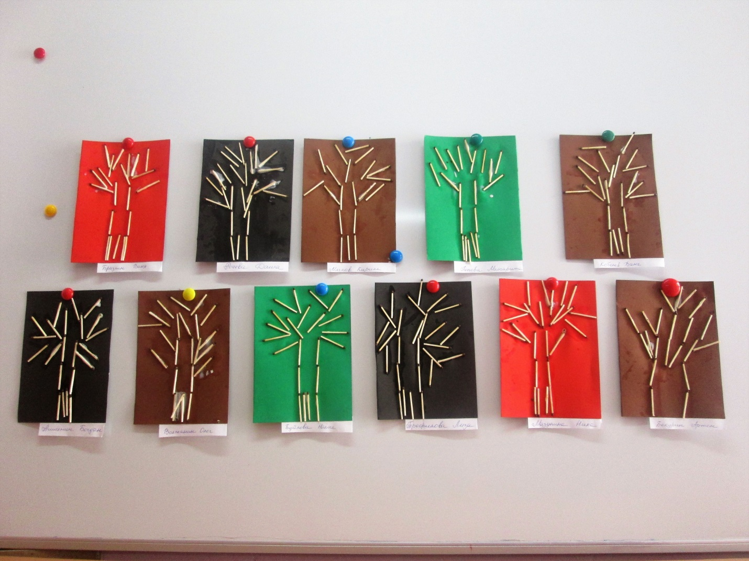
Занятие №2
«Бабочка»
ЦЕЛЬ: Научить делать аппликацию из спичек.
ЗАДАЧИ: Продолжать знакомить детей с новым способом аппликации, развивать образное мышление, умение конструировать из спичек, внимание и художественный вкус. Способствовать воспитанию любви к природе, бережное отношение к насекомым.
Демонстрационный материал: иллюстрации бабочек, образец готовой работы.
Материал к занятию: спички, картон цветной, клей ПВА, клеевые кисточки, розетки, влажные салфетки.

ХОД ЗАНЯТИЯ
- Организационная часть
Воспитатель загадывает загадку
Увидев на клумбе
Прекрасный цветок,
Сорвать я его захотел.
Но стоило тронуть рукой стебелёк,
И сразу цветок улетел.
(«Бабочка»)

- Дети, мы с вами не раз наблюдали, как в теплый летний день порхают над цветами разноцветные бабочки. Рассказ воспитателя (сопровождается показом иллюстраций)
Бабочки – одни из самых прекрасных существ на Земле! Люди придумали об этих красавицах много сказок и легенд. Римляне считали, что бабочки - это ожившие цветы, которые сорвались со стебелька. Славяне, наши предки, сравнивали бабочку с сердцем влюбленного человека. В Японии пара бабочек символизирует семейное счастье, а в сказках живут эльфы с крыльями бабочки.

- Основная часть

- Сегодня, мы с вами сделаем аппликацию бабочки из спичек. (Показываю образец.) Обсуждаю вместе с детьми порядок выполнения работы.
Попробуйте выложить рисунок на картоне (сухая аппликация). Затем начинаем приклеивать.

Самостоятельная творческая работа.
В процессе работы воспитатель оказывает индивидуальную помощь.

Физкультминутка «Бабочка»
Бабочка изящно над цветком летала,
Крыльями яркими весело махала.
(Плавные взмахи руками)
На цветок красивый села,
(Присесть)
И нектар она поела.
(Наклоны головы вниз)
Крылья снова распрямила,
(Встать, руки в стороны)
В синем небе закружила.
(Покружиться)
- Заключительная часть
Анализ детских работ.
Воспитатель предлагает сделать выставку и рассмотреть ее.
Что за дивная краса?
Луг цветами весь покрылся!
Происходят чудеса,
Здесь волшебник потрудился
Но волшебник ни при чем!
Это бабочки слетелись,
Ясным, солнечным деньком
Отдохнуть на травку сели!

